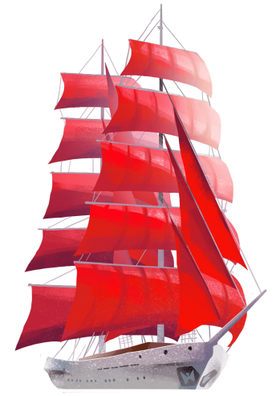

**Алые паруса в Санкт-Петербурге**

**26-30 июня 2025**

**ПРОГРАММА ТУРА:**

|  |  |
| --- | --- |
| **1 день** | Отправление группы в **18.00**. Транзит по территории РБ, РФ. |
| **2 день** | **08.00** – прибытие в Санкт-Петербург. Встреча с гидом. **Обзорная экскурсия по Санкт-Петербургу:** Невский проспект, Дворцовая площадь, Смольный собор, Медный всадник, Марсово поле, Летний сад, набережная Невы, стрелка Васильевского острова, крейсер «Аврора». Экскурсионная программа с посещением **Казанского кафедрального собора**, построенного во имя чудотворной иконы Казанской Божьей матери. **Экскурсия по территории Петропавловской крепости** – старейшей постройки города. Свободное время в центре города.  *Дополнительно:* теплоходная экскурсия «По рекам и каналам» (900р.).  **Обед (доп. ~800 р.р.).**  Заселение в гостиницу, свободное время, ночлег. |
| **3 день** | **Завтрак. Свободный день в городе или**  Посещение **Исаакиевского собора** (доп. 500 р.р.) – выдающийся образец русского культового искусства. Исаакиевский собор является одним из крупнейших соборов в мире. В отделке храма использовалось более двадцати видов камня: малахит, мрамор, лазурит и порфир, а также многочисленные золоченые и медные скульптуры работы Петра Клодта, Ивана Витали, Филиппа Лемера. Он является одним из самых красивых и значительных купольных храмов мира, входит в список Всемирного культурного наследия ЮНЕСКО.  **Экскурсия в Эрмитаж** (доп. 700 р.р.) – один из величайших музеев мира, расположенный в шести уникальных зданиях, в том числе, в Зимнем дворце – резиденции русских царей.  В ночь с 28 на 29 июня будет проходить **праздник выпускников «АЛЫЕ ПАРУСА».**  Окунитесь в сказку белых ночей и романтику парусов! "Алые паруса" в Санкт-Петербурге – это не просто праздник, это феерия, воплощение мечты и символ надежды для каждого выпускника. В эту волшебную ночь над Невой взмывают огни грандиозного пиротехнического шоу, а кульминацией становится появление брига "Россия" под алыми парусами – воплощение веры в чудеса и исполнения желаний.  *Весь центр города будет перекрыт, для того, чтобы посмотреть праздник, вам необходимо будет самостоятельно добраться на набережную р.Невы и занять место для просмотра.* |
| **4 день** | **Завтрак**. Выселение из гостиницы.  Загородная экскурсия **в Петергоф**– парадную летнюю резиденцию Петра Первого, расположенную неподалеку от Петербурга. В современных границах города Петродворца, который включен в границы Петербурга, объединено несколько дворцово-парковых ансамблей и отдельных архитектурно-исторических комплексов 18-20 веков. Мировую славу Петергофу принесли созвездие дворцов, коллекция и, прежде всего, фонтаны и каскады. Четыре каскада и 150 действующих фонтанов потрясают воображение. По пышности и богатству оформления, по оригинальности технических идей Петергоф превосходит взятый Петром Первым в качестве прототипа Версаль и другие европейские дворцы. **Экскурсия по Нижнему парку Петергофа.**  Свободное время. Отправление домой в 17.00. |
| **5 день** | Прибытие ориентировочно в 7.00. |

**Стоимость тура: 690 рублей**

**!!! Детям до 14 лет скидка 35 бел.руб.**

# В стоимость тура входит: - размещение в отеле 3* 2 ночи, 2-3-х местные номера, - питание – 2 завтрака на шведском столе, - сопровождение гида 3 дня, - экскурсионная программа,

- входные билеты по программе в Петергофе,

# - проезд на комфортабельном автобусе.

**Дополнительно:**

- теплоходная экскурсия по рекам и каналам - 900 р.р.

- обеды от 800 р.р.

- выбор мест в автобусе – 10 руб./место (по желанию);

- одноместное размещение;

- личные расходы.

**Бронирование мест:** 8029-132-31-75 Татьяна